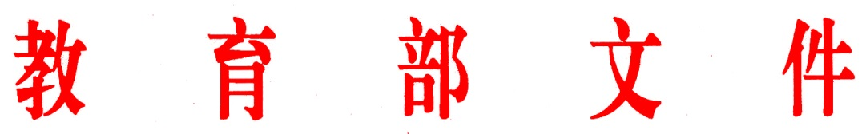
教师[2017]15号

教育部关于追授朱英国同志“全国优秀教师”
荣誉称号的决定

朱英国，男，汉族，1939年11月生，中共党员，生前系武汉大学生命科学学院教授、博士生导师、中国工程院院士，系我国自主培养的遗传学家、杂交水稻研究先驱者和杂交水稻事业重要奠基人之一。曾荣获全国科学大会奖、国家科技进步特等奖、全国先进工作者、全国师德先进个人等荣誉。2017年8月9日，因病医治无效逝世，享年78岁。
朱英国同志爱党报国，为人民苍生奋斗终生。他1959年考入武汉大学生物系，在党的教育下成长成才，始终心怀爱党爱国的炽热情怀和为天下苍生饥寒终身奋斗的坚定信念，半个多世纪来常年顶烈日、冒风雨奔波教学科研一线，在杂交水稻选育推广方面取得突出成就，为国家和世界粮食安全做出了卓越贡献。朱英国同志立德树人，始终将培育人才放在第一位。他全心全意贯彻党的教育方针，坚持 “育种”先“育才”、“种稻”先“传道”，先后培养了100多位硕士、博士和博士后，在全国建立了15个院士工作站，为国家培养了大批杰出人才，形成了杂交水稻研发和国家粮食安全保障的强大队伍矩阵。朱英国同志无私奉献，崇高品质成就强大精神感召。他牢记习近平总书记 “粮食安全要靠自己”的嘱托，始终以饱满的热情和强大的干劲投入到工作中，即使罹患重病，依旧坚守在育稻育人第一线，直至生命最后一刻，用一生诠释了对党和人民事业的无限忠诚和勇于担当，其先进事迹在广大师生和人民群众中引起强烈反响。
朱英国同志是中国共产党党员知识分子的优秀代表，是爱国奋斗的时代楷模，是生动践行“四有”好老师要求的杰出榜样，在他身上集中展示了高校教师教书和育人相统一、言传和身教相统一、潜心问道和关注社会相统一、学术自由和学术规范相统一的时代风采。朱英国同志是继李保国、黄大年、钟扬同志之后涌现出的又一位优秀教师典型，为大力表彰和学习宣传朱英国同志的先进事迹，我部决定追授朱英国同志“全国优秀教师”荣誉称号。
全国广大教师和教育工作者要以朱英国同志为榜样，学习他爱党报国、心怀天下的赤子情怀，学习他不畏艰苦、勇于攀登的科研精神，学习他为人师表、甘为人梯的师德风范，学习他淡泊名利、无私奉献的高尚情操。要自觉将学习朱英国同志精神与学习贯彻习近平新时代中国特色社会主义思想和党的十九大精神、加强和改进高校思想政治工作、培育和践行社会主义价值观相结合，紧密团结在以习近平同志为核心的党中央周围，不忘初心，牢记使命，以更加昂扬的精神状态和务实的工作作风，把爱国之情、报国之志融入祖国改革发展的伟大事业之中，融入人民创造历史的伟大奋斗之中，为实现“两个一百年”奋斗目标和中华民族伟大复兴的中国梦贡献智慧和力量。

教 育 部
2017年12 月26 日

（此件主动公开）
发送范围：各省、自治区、直辖市教育厅（教委），新疆生产建设兵团
教育局，部属各高等学校
有关部领导，办公厅、人事司、高教司、思政司、社科司
教育部办公厅 2017年12 月27日印发

